N.° 3400.
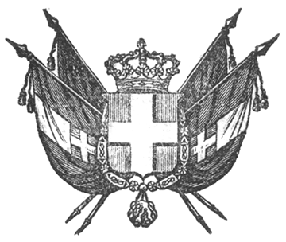

EUGENIO
principe di savoia-carignano
LUOGOTENENTE GENERALE DI S. M.
nei regii stati

In virtù dell’autorità a Noi delegata;
Sulla proposizione del Ministro delle Finanze;
Abbiamo ordinato ed ordiniamo quanto segue:

Articolo unico.

Lo stipendio d’annue lire quattromila assegnato nella pianta approvata con R. Decreto del 29 agosto 1858 all’Inspettore Ingegnere Capo dell’Ufficio d’Arte, instituito presso il Ministero delle Finanze, è portato ad annue lire Cinquemila.
Ordiniamo che il presente decreto munito del Sigillo dello Stato, sia inserto nella raccolta degli atti del Governo, mandando a chiunque spetti di osservarla e di farla osservare come legge dello Stato.
Dat. a Torino addì 14 maggio 1859.

EUGENIO DI SAVOIA

V.° Il Guardasilli
de foresta.

g. lanza.

